Urejanje

Stevilo podatkov n: majhno → vsi so v glavnem pomnilniku (tabeli) – notranje urejanje
veliko → vsi so na zunanjem pomnilniku – zunanje urejanje
Algoritmi
- navadni (preprosti, pocasnejsi)
- izboljsani (bolj zapleteni, hitrejsi)

NOTRANJE UREJANJE
Algoritmi za notranje urejanje
NAVADNI
U naj bo urejeni del elementov, do indeksa i-1, N naj bo nesortirani del, zacensi z i-tim elementom
vsakokrat algoritem U razsiri za 1 komponento
ko je vse urejeno, z algoritmom koncamo
Algoritmi se razlikujejo po tem, kako izvedejo razsirjanje
Primeri: vstavljanje (insertion), izbiranje (selection), zamenjave (bubble)
INSERTION SORT
- prvi element iz N (tj. a[i]) prestavi na ustrezno mesto v U
SELECTION SORT
- najmanjsi element v U prikljuci k urejenemu delu N
BUBBLE SORT
- sprehodi se po N od desne v levo in zamanjaj soseda, ce je potrebno
Casovna zahtevnost navadnih algoritmov:
- T(n) = (R(i) je casovna zahtevnost razsirjanja urejenega dela), vsi navedeni imajo kvadratno casovno zahtevnost
- Ali se da hitreje?? Odgovor: ShellSort (O(, a < 2)), HeapSort (O(n*logn)), Quicksort(O(nlogn))
Odlocitveno drevo
- kako bi uredili n stevil brez operacije zamenjave?
- odgovor je odlocitveno drevo
- ce so dana stevila a1, a2, … , an lahdko odnose med njimi ugotovimo s podobni dvojiskim drevesom, ki ima v notranjih vozliscih primerjanje, v listih pa vse mozne permutacije stevil a1, a2, … , an
- opisano drevo je dvojisko z n! listi
- def. visina drevesa je stevilo notranjih vozlisc na najdaljsi poti od korena do lista
- dejstvo: vsako dvojisko drevo z N listi ima visino h(n), kjer h(N) >= log₂n
- v nasem primeru je N = n!, torej h >= log(n!)
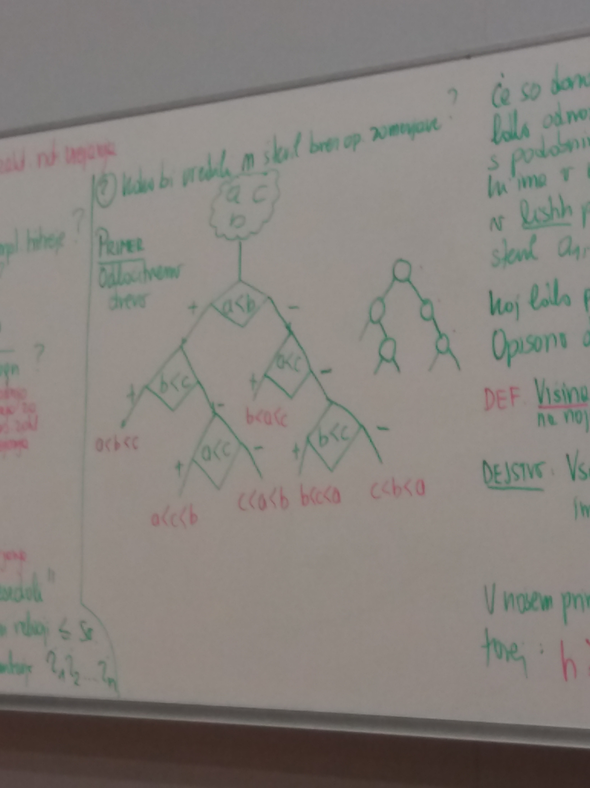
HEAPSORT
- Kopica(heap)
  - dvojisko drevo
  - urejeno: vsako vozlisce ima podatek, ki je >= od podatkov v njegovih sinovih
- je levo poravnano, tj. vse veje so d ali d – 1 ()
- vse daljse veje so levo od krajsih

